关于第三次作业的一些说明

各位同学好：
本次作业旨在帮助大家实践上课所讲的Image Captioning。作业布置前，已由助教完成评测及算力评估，可以使用较低的算力完成（如单卡3090满足显存要求）。截止目前已有同学完成了提交并评测无误，也有同学询问关于最终测评性能的参考结果，以及环境配置上可能存在的问题等。现提供补充信息如下：
1.有同学反映环境配置时可能会出现版本冲突的问题，可以将requirements.txt里的spacy,spacy-legacy,spacy-loggers,thinc这四行注释掉解决该冲突（教学网上已经更新）。另外requirement.txt中的安装包版本仅供参考，大家可以根据自己的显卡版本和架构相应调整（比如调整合适的torch版本等）
2. 部分同学下载的文件中configs/config_transformer.py:127-128行将训练集的默认大小设置为了3000，在此配置下的训练模型测评效果不佳，可以将128行注释，改为127行，即设置__C.data.train.max_samples = None（教学网上的文件已经相应更新，现在下载的版本默认__C.data.train.max_samples = None，可以重新下载或手动更新一下），在此配置下训练可以得到合理的性能。
3.我们划分了一个100个样本的测试子集用于测评，只需要提交该子集上的测评结果。（不需要修改任何配置和数据集信息，按默认的推理和测评代码执行即可）
4. 测评结果的参考指标：在__C.data.train.max_samples = None和默认超参数设置下，部分参考测评性能如下图所示。该结果仅供参考，不需要复现出完全一致的结果，得出合理的测评性能和可视化即可。
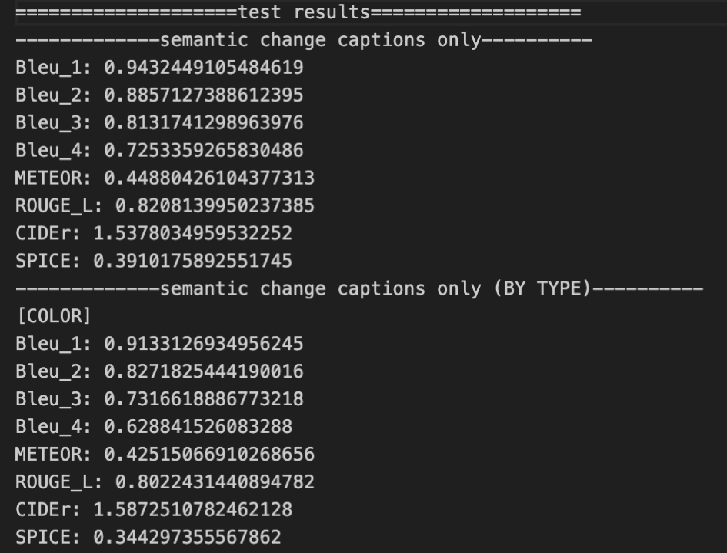
5. 关于bonus部分，可以展示同一个case下该模型与其他VLM的结果对比，并讨论不同模型caption效果的差异。

